**TYROLIT PA DEMCON 2014**

Takk til alle gamle og nye kunder som besøkte oss på Demcon messen i Stockholm.

Vi vil benytte sjansen til å gratulere alle vinnerne av det Svenske Demoleringspriset 2014, og spesielt vår Svenske kunde, Rickhard Öhlunds Borr & Såg, som fikk utmerkelsen i kategorien Årets Håltagningsprosjekt. Begrunnelsen for prisen var som følger: «Et rendyrket hulltakningsprosjekt på et kraftverk i Nord. Et stort oppdrag som stilte høye krav til kunnskap og utstyr!» Prisen gis av fagtidsskriftet Profesjonell Demolering i samarbeid med bransjeforeningene Håltagningsentreprenörerna och Riv- & Saneringsentreprenörerna inom Sveriges Byggindustrier.

På messen ble også TYROLITs nye kjernebormaskin DME36, lansert. En maskin som ble positivt mot tatt av kundene. Vår nye hjemmeside [www.tyrolitdiamant.no](http://www.tyrolitdiamant.no) ble også presentert.

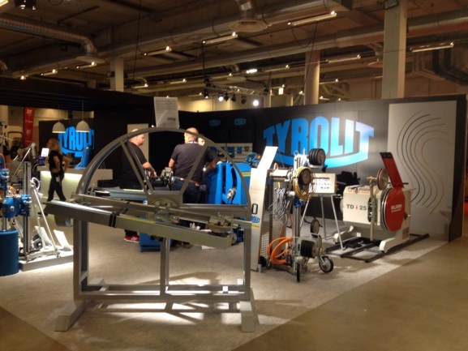

För ytterligare information vänligen kontakta:  
Daniel Nilsson, Försäljningschef Construction & stone, Tyrolit Norden  
E-post: [daniel.nilsson@tyrolit.com](mailto:daniel.nilsson@tyrolit.com), Tel: 08- 544 715 00

**Tyrolit** *er en av verdens største produsenter av verktøy for sliping, kapping, saging, boring og pussing samt leverandør av verktøy og maskiner. Selskapet er ensbetydende med høy kvalitet, nyskapende løsninger og lang erfaring. Vi investerer kontinuerlig i ny teknologi tilpasset behovene hos våre kunder og samfunnet for øvrig, med et spesielt fokus på miljøvennlige teknologier. Selskapet har 27 produksjonsenheter i 12 land og opererer innenfor mer enn 65 markeder. Vi er om lag 4500 medarbeidere, med en omsetning på rundt 550 mill. euro (tall fra 2013), og er en del av Swarovski-konsernet, som har sitt hovedkvarter i Schwaz, Østerrike. www.tyrolit.com*